2018南太平洋竹筴鱼渔情分析

第27期

1.海表温分布情况

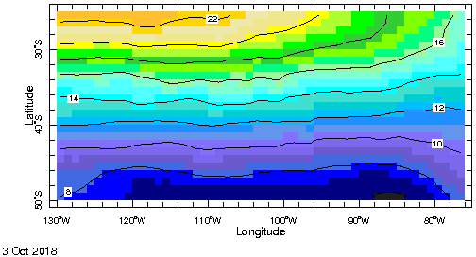

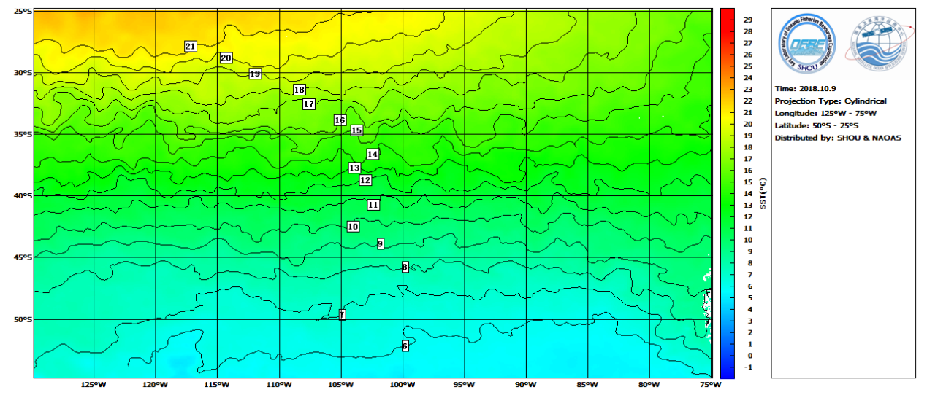

图.SST分布

SST分布基本无变化，10月份南太平洋竹筴鱼的适宜水温为14-17℃左右，渔场集中在在30°-36°S，84°-100°W，尤其是在30°-34°S，83°-90°W；32°-35°S，87°-92°W；31°-36°S，90°-100°W海域形成锋区，易形成渔场。

2.渔情分析

综上所述，建议大致作业海域为30°-32°S，85°-88°W；33°-35°S，87°-90°W；32°-35°S，90°-100°W。



大拖技术组

HY-1B渔情预报业务化运行小组

10月9日